湖北省武汉华中师范大学第一附属中学2015届高三上学期期中考试数学（文）试题一、选择题：本大题共10小题，每小题5分，共50分. 在每小题给出的四个选项中，只有一项是符合题目要求的．

1．设集合，则“”是“”的
A．充分不必要条件 B．必要不充分条件
C．充要条件 D．既不充分又不必要条件
2．等差数列中，若，则的值为
A．250 B．260 C．350 D．360
3．已知圆的方程为$x^{2}+y^{2}−6x−8y=0$.设该圆过点（-1，4）的最长弦和最短弦分别为和，则四边形的面积为
A．15 B．30 C．45 D．60
4．若$l$、$m$、$n$是互不相同的空间直线，$α$、$β$是不重合的平面，则下列结论正确的是
A．$⇒$ B．$⇒$
C．$⇒$ D．$⇒$$α⊥β$
5．已知向量$\vec{a}=(2,3)$，$\vec{b}=(−1,2)$，若 $m\vec{a}+n\vec{b}$ 与 $\vec{a}−2\vec{b}$ 共线，则 $\frac{m}{n}$ 等于
A．$−\frac{1}{2}$ B．$\frac{1}{2}$ C．$−2$ D．$2$
6．偶函数满足：，且在区间[0，3]与上分别递减和递增，则不等式的解集为
A． B．
C． D．
7．若$\text{sin}(\frac{π}{6}−θ)=\frac{1}{4}$，则$\text{cos}(\frac{2π}{3}+2θ)=$
A．$−\frac{7}{8}$ B．$−\frac{1}{4}$ C．$\frac{1}{4}$ D．$\frac{7}{8}$
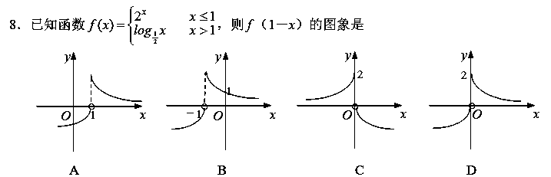9．若不等式$(−1)^{n}a<2+\frac{(−1)^{n+1}}{n}$对于任意正整数$n$都成立，则实数$a$的取值范围是
A． B． C． D．
10．如图，$A$地在高压线$l$(不计高度)的东侧0.50km处，$B$地在$A$地东北方向1.00km处，公路沿线$\text{PQ}$上任意一点到$A$地与高压线$l$的距离相等．现要在公路旁建一配电房向$A$、$B$两地降压供电(分别向两地进线) ．经协商，架设低压
A
l
Q
P
B
线路部分的费用由$A$、$B$两地用户分摊, 为了使分摊费
用总和最小，配电房应距高压线$l$
A．1.21km B．0.50km
C．0.75km D．0.96km

二、填空题：本大题共7小题，每小题5分，共35分．请将答案填在答题卡对应题号的位置上．答错位置，书写不清，模棱两可均不得分．
11．化简：$\text{lg}\text{25}+\text{lg}2\text{lg}\text{50}+(\text{lg}2)^{2}$= ．
12．若，且$x+2y=\text{16}$，则 $\text{xy}$ 的最大值为 ．
13．已知五个实数依次成等比数列，则 = ．
14．若不等式组所表示的平面区域被直线分为面积相等的两部分，则的值是_________．

15．一个几何体的三视图如图所示，则该几何体的体积为 ．
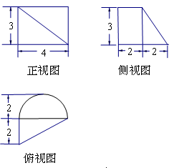
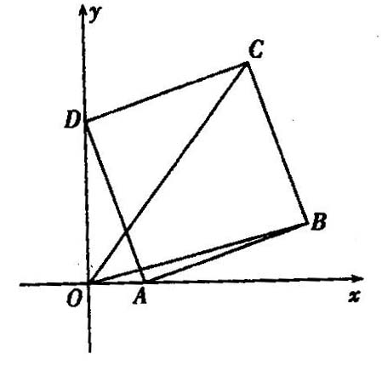
（

（第15题图） （第16题图）
16．把边长为1的正方形如图放置，、别在轴、轴的非负半轴上滑动．
（1）当点与原点重合时，= ；
（2）的最大值是_________．
17．用表示不超过的最大整数，例如$[−2\text{.}5]=−3$，，设函数$f(x)=[x[x]]$．
(1) $f(3\text{.}6)=$ ；
（2）若函数$f(x)$的定义域是$[0，n)$，$n∈N_{+}$，则其值域中元素个数为 ．
三、解答题：本大题共5小题，共65分．解答应写出文字说明、证明过程或演算步骤.
18．（本小题满分12分）已知函数．
（1）求函数的单调递减区间；
（2）设的最小值是，求的最大值．
A
B
C
D
E
P

19．（本小题满分12分）如图，四棱锥中，，是矩形， 是棱的 中点，，．
（1）证明；
（2）求直线与平面所成角的正弦值．

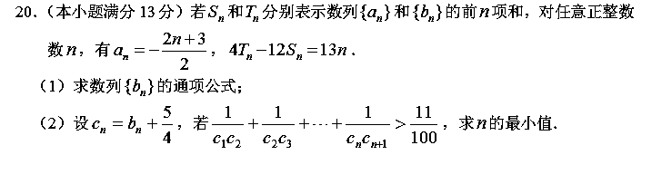

21．（本小题满分14分）已知椭圆的中心为原点，焦点在轴上，离心率为，且经过点，直线交椭圆于异于M的不同两点．直线轴 分别交于点．
（1）求椭圆标准方程；
（2）求的取值范围；
（3）证明是等腰三角形．

22．（本小题满分14分） 已知函数R，曲线在点处的切线方程为．
（1）求$f(x)$的解析式；
（2）当时，恒成立，求实数的取值范围；
（3）设$n$是正整数，用$n!$表示前$n$个正整数的积，即$n!=1⋅2⋅3⋅⋯⋅n$．
求证： $n!<e^{\frac{n(n+1)}{4}}$．
华中师大一附中2014-2015学年度上学期高三期中检测
数学（文科）试题参考答案
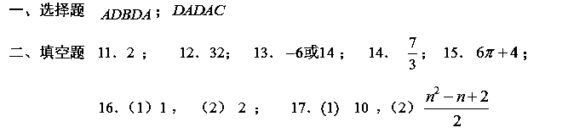三、解答题
18．解析：（1）
，
令，得，
的单调递减区间 ……6分
（2），
； ，令
所以 ……12分
19．解析：（1）连交于，连
A
B
C
D
E
P
O
H
则是的中位线，所以，
因为，，
． ………6分
(2)
由两平面垂直的性质定理得，
所以，
因为 ，，
即直线所成角的正弦值是． ………12分
20．解析：（1）当时：，
两式相减得：，∴，
又也适合上式，∴数列的通项公式为．
（也可直接求出，再求） ………7分
（2）由（1）得 ，
于是
所以
令 ，得
所以的最小值为100 ． ………13分
21．解析：（1）设椭圆的方程为因为，所以，
又因为椭圆过点，所以，解得，
故椭圆标准方程为 ………4分
（2）将代入并整理得
令 ，解得 ．
又由题设知直线不过M(4,1)，所以$4+m≠1,m≠−3$，
所以的取值范围是 $(−5,−3)∪(−3,5)$． ………8分

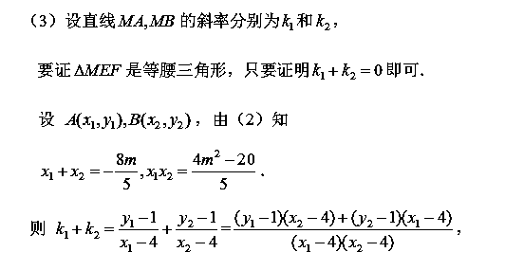
=
=0，
，
所以是等腰三角形． ……………14分
22．解析（1）∵， ∴.
∵直线的斜率为，且曲线过点，
∴即解得.
所以 …………4分

（2）由（1）得当时，恒成立即 ，
等价于.
令，则.
令，则.
当时，，函数在上单调递增，故.

从而，当时，，即函数在上单调递增，
故.
因此，当时，恒成立，则.
∴ 的取值范围是. ………11分
（3）由（2）知，当时，（时），
又 时也成立，
所以当$x≥1$时，$\text{ln}x<\frac{x}{2}$， 于是
$\text{ln}1<\frac{1}{2}$，$\text{ln}2<\frac{2}{2}$，$\text{ln}3<\frac{3}{2}$，$⋯⋯$ ，$\text{ln}n<\frac{n}{2}$
